INTRODUCERE IN SEMANTICA COERENTA A FRACTALILOR ALGEBRICI

Universul fractal evolutiv (GENEZA)
Tradiția gândirii carteziene, dihotomice și liniare a creat o mare masă de informaţii ce proiectează anumite șabloane comportamentale ale universului. Cu toate acestea ipoteza unui univers calitativ și informațional ce nu folosește reperele carteziene ci pe cele hexagonale sau poliedrale permite înțelegerea altor detalii despre univers, folosind o logică multivalentă bazată pe circuite ciclice sau diagrame comutative.
Circuite Ciclice -> subgrafuri cu n noduri ce conțin un singur ciclu
Diagrame comutative -> subgrafuri cu n noduri in care un nod are 2 intrări, alt nod are o intrare si o ieșire si al treilea nod are doua ieșiri.
Din ce in ce mai multe cercetări și teorii conduc la ipoteza că universul este de tip fractal algebric prezentând izomorfisme structurale între etajele de complexitate. O altă concluzie remarcabilă ne conduce la existența mai multor formule de fractalizare ce relevă la analiză structuri coerente. Cercetările în aceasta direcție sunt încă la început și nu putem preciza daca direcțiile de fractalizare sunt finite sau infinite.
Univers fractal -> nu există o definiție clară, ci doar anumite caracteristici pe care le iei ca axiome în modelul fractal.
Cea mai probabilă ipoteză de lucru este cea a unui univers evolutiv ce se manifestă conform unor reguli din care putem enumera câteva:
-la fiecare nivel de complexitate nou, universul ia toate posibilitățile de evoluție (universuri derivate) către o nouă structură mai complexă
-dacă la iterările ce au definit o astfel de posibilitate se pot face la infinit atunci obținem o caracteristică ce devine permanentă. Daca iterările sunt posibile în număr finit, atunci apare un fenomen efemer ce nu devine universal
-când două sau mai multe posibilități de evoluție (universuri locale) se intersectează (se influențează reciproc) se formează un big bang, fiecare dintre cele două sau mai multe universuri locale fiind amprentat în structură de celelalte universuri locale
-dacă influențele devin coerente atunci se obține un subunivers local cu proprietăți complexe și amprente informaționale complexe (ex fenomenul vieții; algebrele Lie E8 pentru particulele elementare, etc)
-dacă apar incoerențe în structura informațională atunci universul hibrid degenerează și dispare (big crunch)
Fractalul algebric are următoarele caracteristici
- un tuplu format dintre graf direcționat, posibil unele obiecte atașate nodurilor si o lege de
concantenare intre grafuri
- un model de rețea ce se poate construi din legea de concatenare
- se păstrează proprietăți similare la nivel de rețea cu cele la nivel de graf
Exemple de fractali algebrici ce generează universuri locale:
- Spațiul coerent al informațiilor (demonstrată coerența pana la nivelul 8, pachetul de nivele repetându-se ulterior)
- Alfabetul universal Bogdan Cismariu http://89.46.7.10/sustain/tables.php
- Tabelul de adrese ale organizărilor universului creat de Andrei Jifcovici (anexa 1)

Exemplu de subunivers coerent obținut prin suprapunerea fractalilor algebrici 2 si 3 este tabelul de paternuri descris de Maria Mitrofan (anexa 2)
Pentru fiecare situație de lucru cu universuri si sub universuri se pot descoperi proprietăți fizice sau informaționale specifice ce se păstrează și dacă apar universuri hibride din interferența universurilor experimentale. Coerența universurilor generate de mai multe universuri derivate apare la momentul reiterării pe diverse niveluri noi de granulație sau fractalizare. Deși fiecare nivel are legi proprii, toate nivelele generate din același fenomen de hibridizare coexistă. Astfel quarcii, particulele elementare, atomii, moleculele… galaxiile sau marile ziduri Sloane coexistă. Această coexistență se datorează izomorfismului structural dintre nivelele de complexitate ce poate fi cu ușurință confundat cu legi cantitative (ex. legea gravitației) din cauza comportamentelor locale sau generale similare
Izomorfismului structural- vezi definiția fractalului algebric, proprietatea de similaritate
Un alt detaliu important in metamorfoza universului este dat de incoerența. Aceasta incoerența se obține prin schimbarea sensurilor vectorilor generatori de informație, exemplu feedback-uri sau diagrame hexagonale
Modificarea săgeților vectorilor conduce la aspectele de tip cantitativ a mărimii fluxurilor, ce completează cu indicatori de tip intensitate sau volum de curgere a datelor comportamentale ale automatelor laticeale generate. Diferența fundamentală dintre automatele celulare și cele laticeale constă în modul de acoperirea al spațiului suport cu unități cuantificabile identice (hexagoane sau poliedre n dimensionale ce se pot proiecta peste structuri de tip hexagonal. Din punct de vedere fizic automatele laticeale permit caracterizări de tip statistic precum și observarea diverselor detalii de structură probabilistică
Mișcările sau fenomenele de tip ondulatoriu de exemple pot fi explicitate cu ajutorul automatelor laticeale
Viteza luminii sau constanta lui Plank pot fi înțelese ca fenomene ce separa fazele de dezvoltare de tip metamorfoza dintre doua nivele de complexitate diferite ale universurilor
Alte fenomene fizice pot fi înțelese ca fiind structurale dacă luăm în considerație una dintre structurile fractale algebrice generatoare, urmând ca acestea sa fie prezente și la universurile hibride obținute (ex principiul nedeterminării)
Alfabetul universal
Ipoteza de pornire este aceea a unui univers bazat pe feedback-uri ca informaţii primare. Aceste feedbackuri sunt descrise ca diagrame unicursale cu șase noduri parcurși succesiv de șase vectori. Pe noduri se găsesc automorfisme ale dreptei proiective, iar modelul de generare a nodurilor de pe liniile paralele este reprezentat prin arce orientate. Aceasta dubla vectorizare vizibila prin parcurgerea diagramei unicursale si prin paternul de generare permite atât clasificarea feedback-urilor in clase si structuri de clase ce generează autosimilaritate comportamentala cu automorfismele dreptei proiective (https://sustainability-modeling.com/media/universul_informational.pdf); (https://sustainability-modeling.com/index.php?option=com_content&task=view&id=34&Itemid=1 ), (Alfabetul Universal; sustainability-modeling.com)
Din punct de vedere al teoriei fractalilor algebrici alegerea unui model standard cu șase noduri de diagrama unicursala corespunde unei alegeri ce generează o structura fractală ce se poate dezvolta la infinit, având astfel capacitatea de a deveni o caracteristica stabila a structurii universului. Astfel se generează un alfabet universal. Daca in loc de automorfismele dreptei proiective bazate pe biraport si conservarea a trei puncte din patru, intre 0, ½, 1 si infinit, se alege un raport anarmonic de constanta k, se va obține o structura informațională similara ce confirma ipoteza multiversurilor, cu seturi de alfabete universale.
Cum punctele de reper pentru raportul anarmonic dau trei variabile independente si una dependenta se poate înțelege de ce manifestările fizice sunt tridimensionale, dimensiunile celelalte ale universului fiind structurale.
Notația feedback-urilor se poate face pe imagine geometrica sau algebrica, cea geometrica fiind mai detaliata, dar cea algebrică ce se poate obține din cea geometrica fiind mai compacta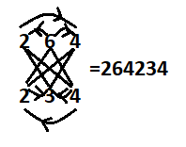

Ca principiu general ipoteza universului evolutiv conduce la concluzia unei dezvoltări pe etape de genul metamorfozei.
-etapa 1 universul anterior îşi termina metamorfoza si trece la dezvoltarea haotica de noi nivele de complexitate, păstrând structurile stabile anterioare
-etapa 2 universurile derivate se fractalizează, unele a căror fractalizări sunt finite dispar, altele ce se pot fractaliza la nesfârșit devin stabile
-etapa 3 universurile existente la o etapa se hibridizează pornind de la nucleul proprietăților universului arhaic si corelând structurile informaționale compatibile intre ele. De asemenea structurile nou obținute daca se pot fractaliza la infinit devin caracteristici stabile, daca nu au o durata de existenta după care dispar (big crunch)
-etapa 4 se creează o structura de compatibilitate de tip graf intre universurile compatibile ramase ce permite inter-relații intre universuri (multiversul)
Etapa 5 structura de multiversuri se hibridizează pana când se structurează complet si nu mai are loc de evoluție interna
Etapa 6 se trece la un salt calitativ a întregii structuri păstrând toate caracteristicile stabile obținute in etapele anterioare si se reia ciclul pe un nou nivel de metamorfoza.
Diferitele instrumente matematice dezvoltate plecând de la ipoteza măsurabilității sunt de asemenea un exemplu de fractal algebric ce s-a dezvoltat plecând de la conceptul de număr. Acestea descriu un univers măsurabil dar nu se pot apropia complet de partea complexa, dinamica, neliniara sau haotica a universului. Luând in considerație ipoteza privirii celorlalte trei universuri prin perspectiva matematicii numerice se vor putea identifica pârțile ce prezinta corespondente intre teorii si identifica fenomenele spaţiale cărora acestea corespund.
De altfel diversele teorii matematice ce pot fi sintetizate in grupul de invarianti ai transformarilor e care le suporta pot fi considerate ca alți fractali algebrici ce prin hibridizare conduc la alte teorii descriind universuri hibride.
Cele 8 niveluri
Pentru o înțelegere corecta a celor 8 nivele este necesar sa avem următoarele notiuni de baza: hexagonul sustenabil si cel metabolic se generează reciproc astfel
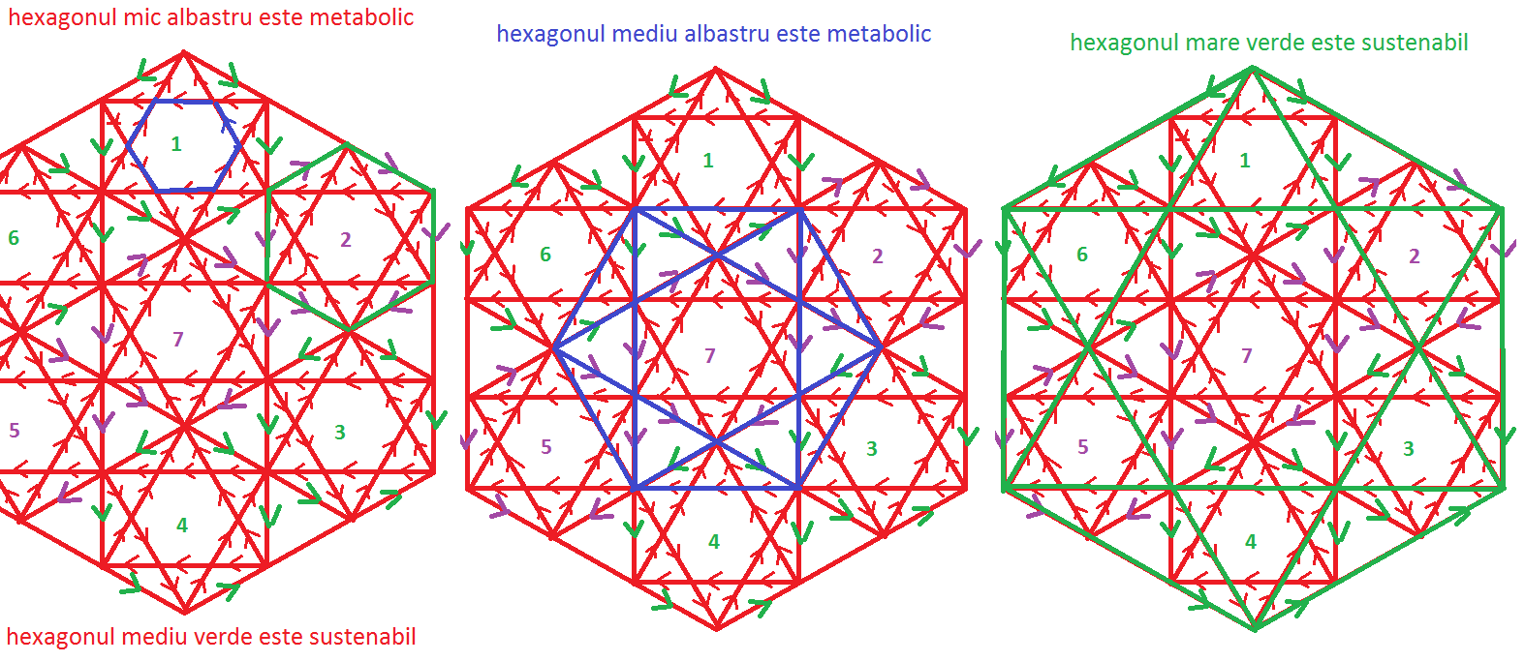
Nivelul nr 1 este al hexagoanelor cu contur si conținut sustenabil si care sunt lipite pe muchii
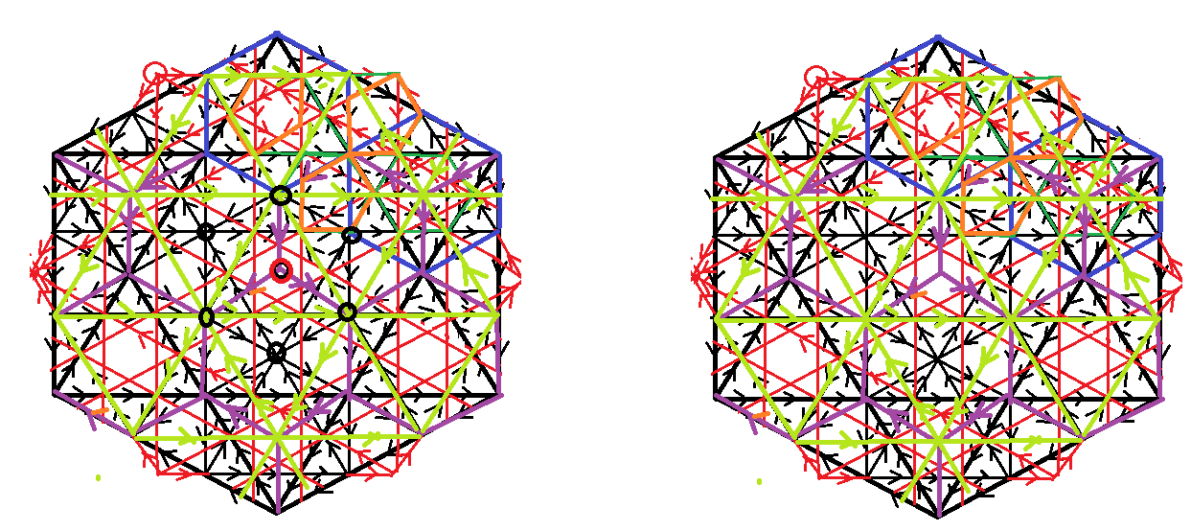
Reţeaua de hexagoane mov aparțin nivelului 1
Nivelul 2 are aceeași granulație si este format din hexagoane sustenabile conectate pe vârfuri
Proprietatea principala a nivelului 1 este sprijinul conținutului informațional al unui nod de către nodurile din jur așezate circular in jurul centrului hexagonului
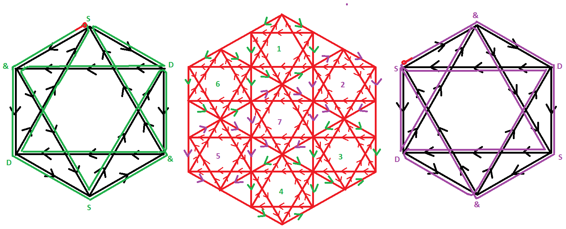
Reţeaua 2 cu același nivel de granulație ca si rețeaua 1, de hexagoane sustenabile conectate pe vârfuri
Proprietatea principal a rețelelor de tip 2 este circulația informațională nestăvilita pe întreaga rețea
Nivelul 3 are o granulație imediat inferioara decat nivele 1 si 2.. diferența este ca el este format din hexagoane de tip metabolic conectate pe muchii

hexagoanele metabolice așezate in rețea conectate pe muchii sau in rețea conectate pe vârfuri vor fi prezentate mai jos:
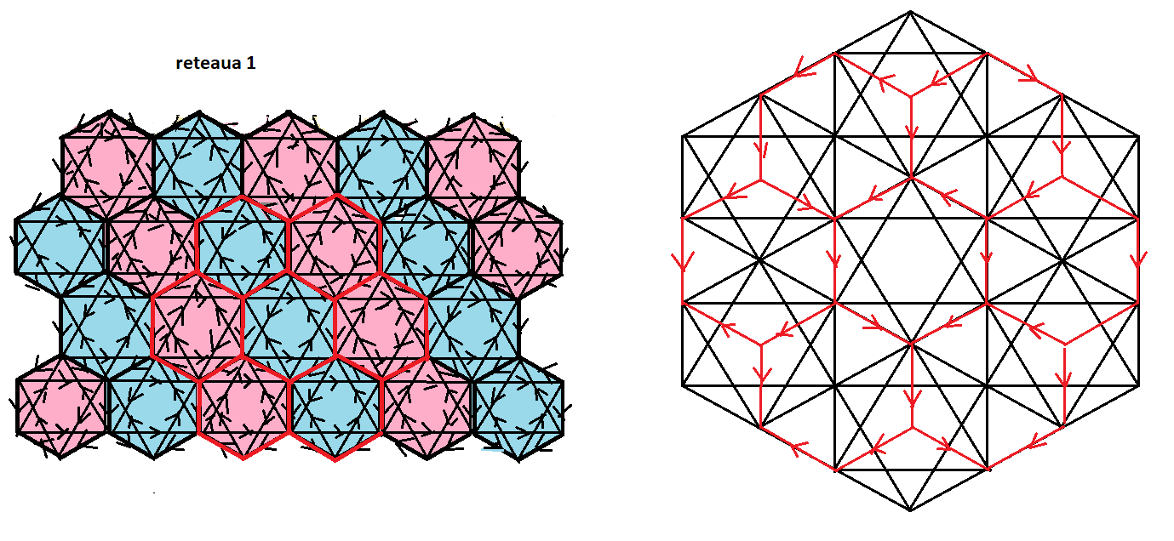
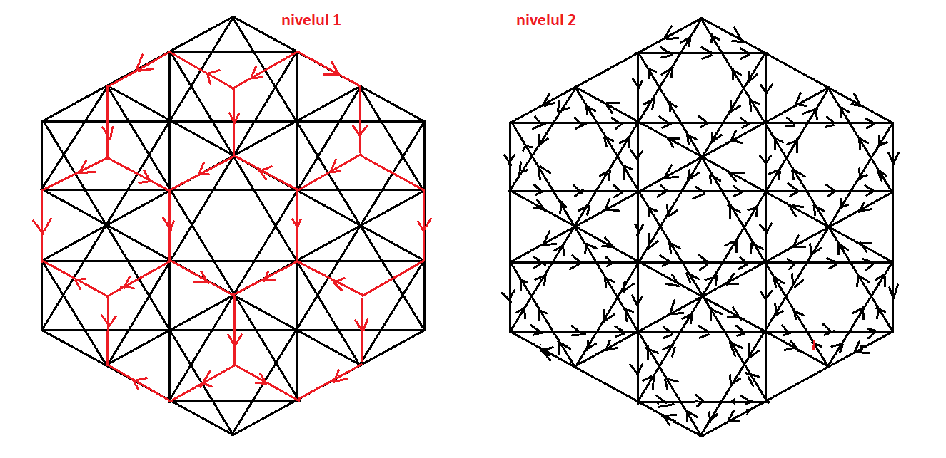

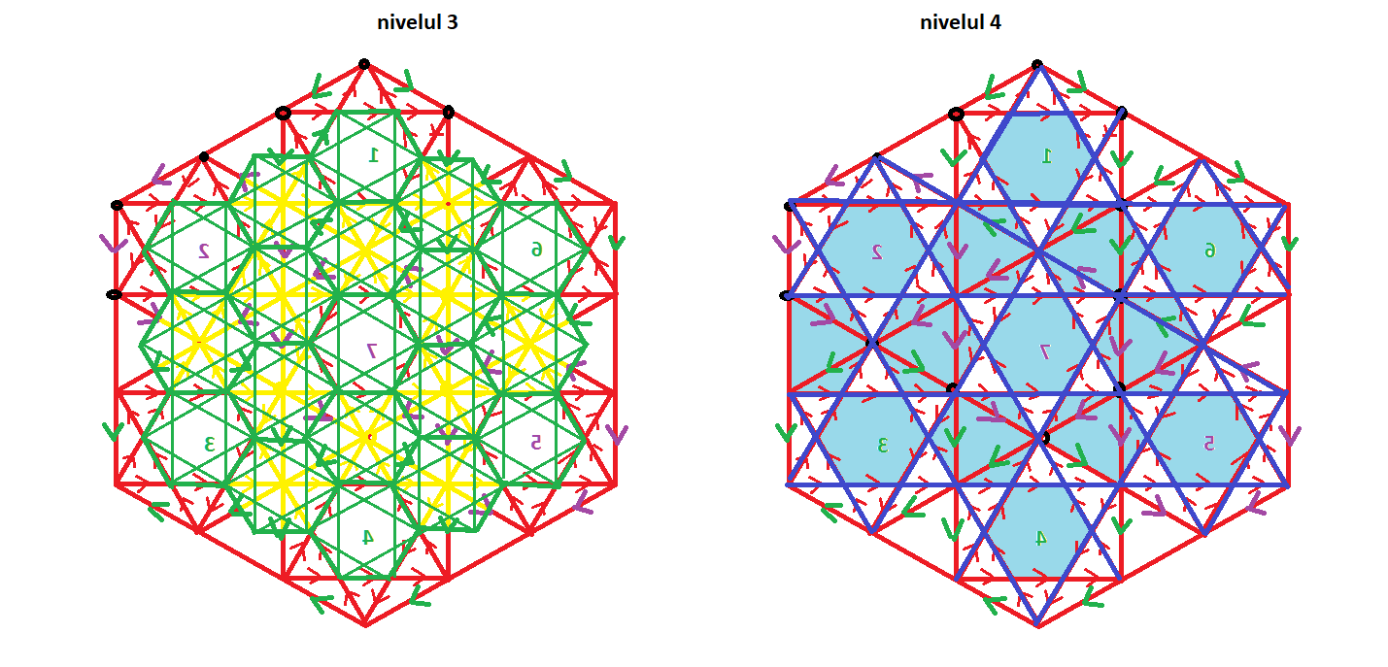
Nivelele 5 si 6 vor fi compatibile cu nivelele anterioare fără a modifica sensul vectorilor doar daca se vor introduce feedback-urile in structura acestora

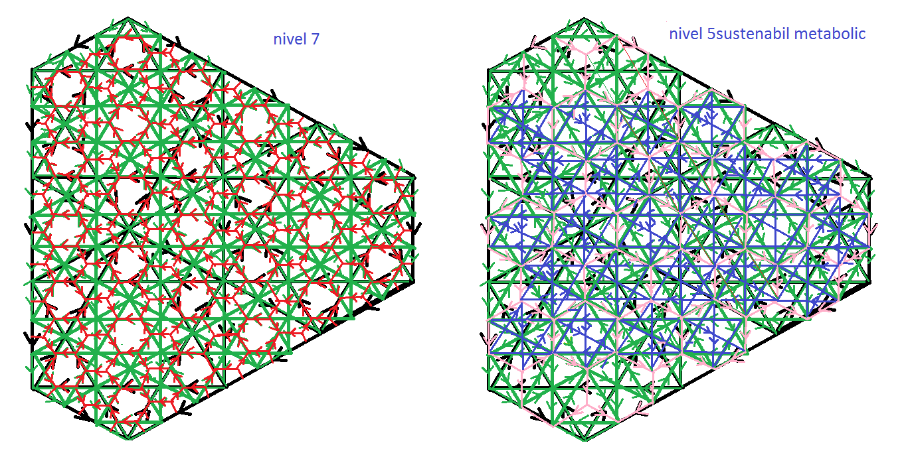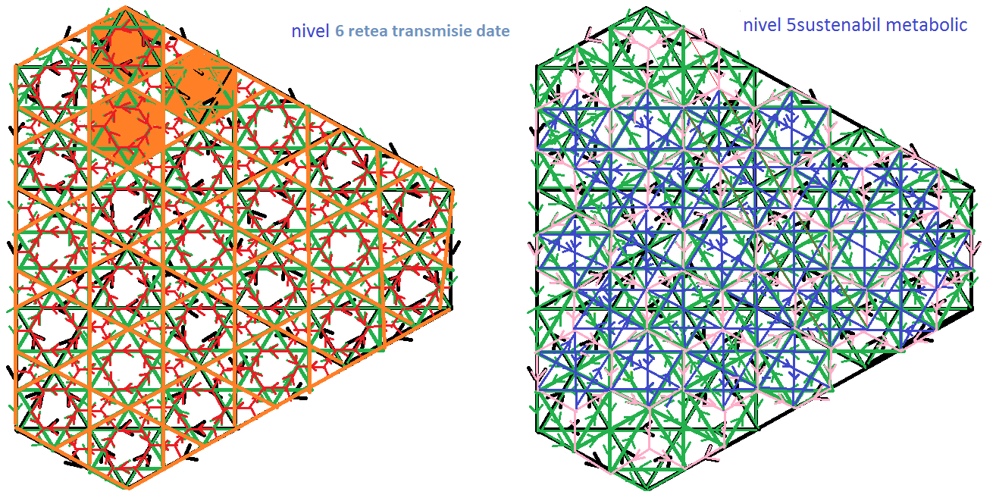
Nivelele 7 si 8 pentru a rămâne coerente cu nivelele anterioare vor avea nevoie de introducerea feedback-urilor parțiale ce sunt diagrame comutative ce organizează spațiul rețelelor in alta manieră permițând alternative de manifestare si ponderi in fluxuri
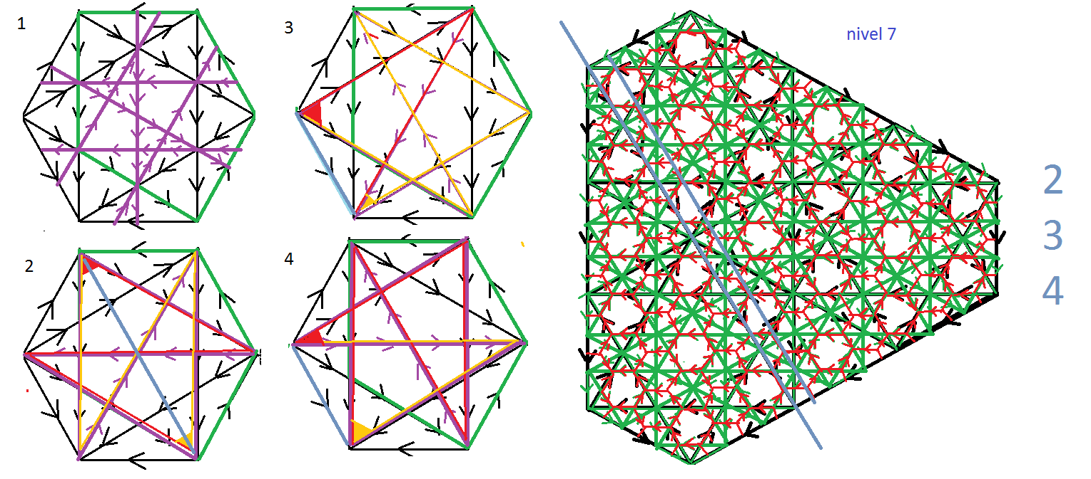
Tipuri de semifeedback-uri si liniile de organizare
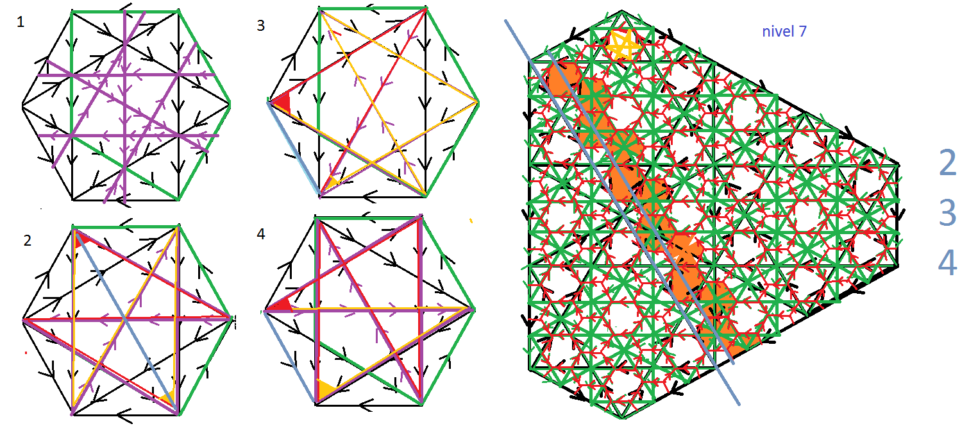

Intricarea semifeedback-urilor
Proprietățile adiționale ale jocului dintre cele doua tipuri de hexagoane sustenabile sau metabolice postate in retea pe varfuri sau pe muchii, sunt multiple si țin de substructuri ale layerelor
Unele dintre acestea se regăsesc in drumurile inițiatice ce respecta ciclurile pentagonale ale hexagoanelor
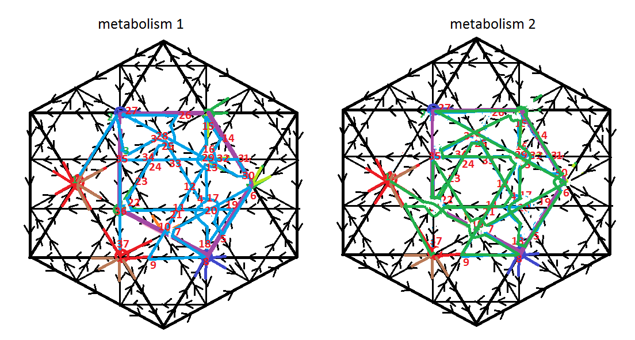
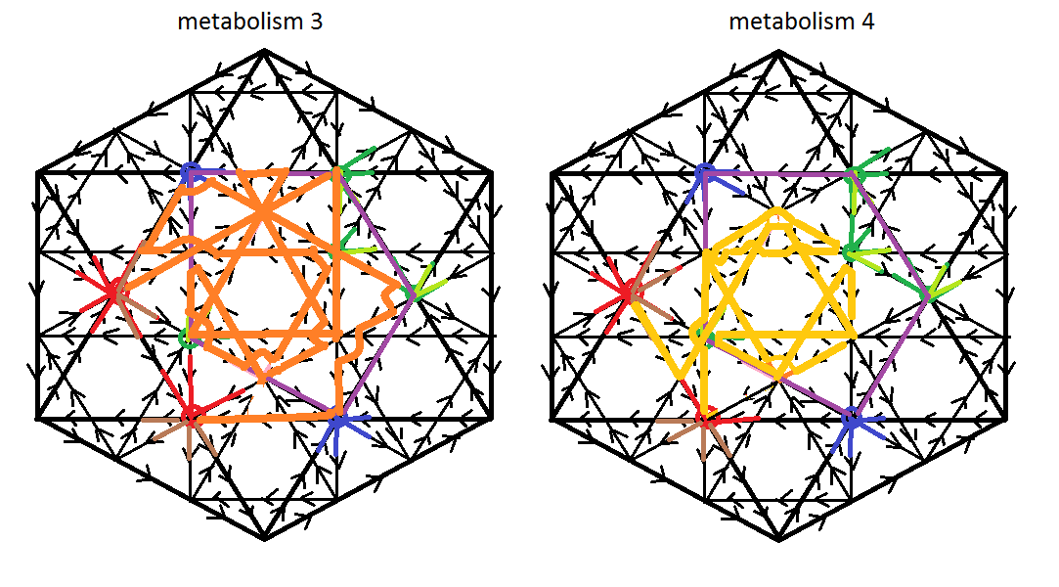
Aceste drumuri se individualizează permițând dezvoltarea de strategii diferite de lucru in condiții finite pe nivelele 7 si 8
Numărul nivelelor de analiza poate creste, la fiecare nivel de granulație apărând proprietăți specifice nivelului atât pe rețeaua de hexagoane lipite pe muchii cat si pe rețeaua de hexagoane conectate pe vârfuri. La fiecare nivel de granulație si la fiecare tip de rețea semnificative in analizarea proprietăților vor fi:
-ciclurile cu minim trei segmente, in particular cu cinci segmente
-diagramele comutative interne hexagoanelor si extensibile pe rețele cu proprietăți sistemice
-ciclurile de feedback sau diagramele comutative de semi-feedback
-drumurile inițiatice ce conectează toate nodurile sau o parte din noduri dintr-un hexagon sau dintr-un pentagon cu contur ciclic înscris intr-un hexagon
-sensurile săgeților ce pleca dintr-un nod sau ajung intr-un nod
-simetriile si distribuția plana a nodurilor cu aceeași structura
-altele

SEMANTICA NODURILOR
Spaţiul coerent al informațiilor se obține printr-o regula simpla: orice doua noduri dintr-un triunghi aparţinând unei structuri hexagonale generează conținutul celui de-al treilea nod. Aceasta permite acoperirea din aproape in aproape a tuturor nodurilor rețelei cu următoarele remarci:
-doua noduri, in funcţie de context generează mai multe puncte cu conținuturi diferite dar aparţinând unui aceluiași con semantic
-in funcţie de locul de pe schema de baza conținuturile respectă o funcționalitate generală
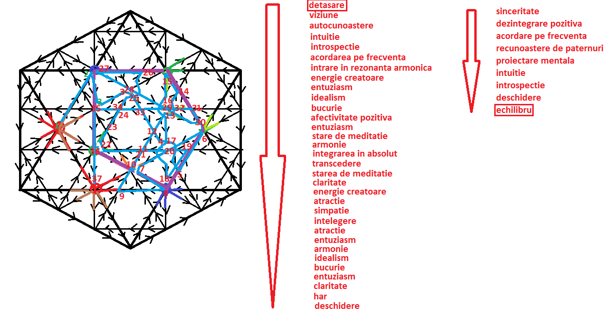
Aceste conținuturi devin relevante in analizarea drumurilor coerente cu continuitatea sensurilor , din structurile hexagonale. Spaţiul coerent al informațiilor astfel obținut este comun tuturor celor 8 niveluri si permit transferarea conținuturilor nodurilor comune intre diferitele layere si tipuri de rețele
Construcția altor nivele va trebui sa respecte următoarele reguli pentru a nu crea un ansamblu contradictoriu unde săgețile vectorilor vor deveni incoerente distrugând spațiul semantic:
-fiecare nivel de granulație suplimentar va respecta toți vectorii nivelelor anterioare
-noile direcții apărute prin schimbarea de granulație vor căpăta sensuri ce conduc la modelele de baza, sustenabil sau metabolic
-pentru a căpăta aceste sensuri dintre toate sensurile posibile se va identifica un tip de structura interna de tip ciclu sau diagrama comutativa ce va caracteriza proprietățile specifice acelui nivel de granulației ce se vor regăsi atât in rețeaua pe noduri cat si in rețeaua pe laturi
-aceste proprietăți vor caracteriza si tipul de conținut semantic specific nivelului de granulație
Progresul in înțelegere a realităţii dezvoltat prin rafinarea înțelegerii umane cu ajutorul inteligenței artificiale va permite înțelegerea structurilor complexe de date la nivel de univers si de multivers, concomitent cu înțelegerea valențelor si limitelor proprii si a cailor de emancipare biologică si psihologica a speciei umane.
Înțelegerea realităţii cere însă schimbarea paradigmelor de gândire necorespunzătoare acestui proces

